

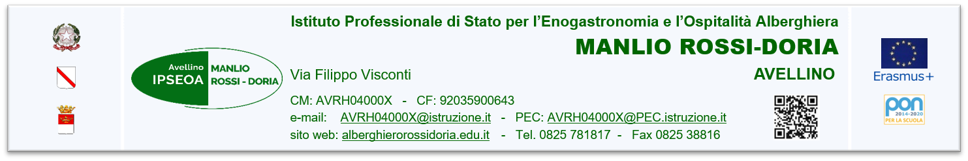

**ALLEGATO B**

**DICHIARAZIONE SOSTITUTIVA DI CERTIFICAZIONE**

La/Il sottoscritta/o

Nata/o a

il

Residente a

Via n.

Domiciliata/o a ( solo se diverso dalla residenza)

Numero cellulare

e-mail personale per le comunicazioni

e-mail certificata (*se già in possesso*)

Codice fiscale

*consapevole delle sanzioni penali richiamate dall’art. 76 del D.P.R. 28 dicembre 2000 n. 445 e s.m.i. in caso di dichiarazioni mendaci e della decadenza dei benefici eventualmente conseguiti al provvedimento emanato sulla base di dichiarazioni non veritiere, di cui all’art. 75 del richiamato D.P.R.; ai sensi e per gli effetti del D.P.R. 445/2000 e s.m.i. sotto la propria responsabilità,*

**DICHIARA DI[1]**

* avere la cittadinanza italiana o di uno degli Stati membri dell’Unione Europea;
* godere dei diritti civili e politici;
* non avere riportato condanne penali, né avere procedimenti penali in corso che impediscano, ai sensi delle vigenti disposizioni in materia, la costituzione del rapporto di lavoro con la Pubblica Amministrazione;
* non essere a conoscenza di procedimenti penali a proprio carico;
* non essere stati destituiti da pubbliche amministrazioni;
* non trovarsi in nessuna delle condizioni di incompatibilità allo svolgimento di eventuale incarico di docenza in qualità di esperto, previste dal D.lgs. 165/01, nonché dalle altre leggi vigenti in materia;
* non essere temporaneamente inabilitati o interdetti dai pubblici uffici;
* avere le competenze tecnologiche per realizzare gli interventi formativi a distanza in forma telematica;
* di essere disponibile a partecipare ad un incontro iniziale di coordinamento che si svolgerà prima dell’avvio delle attività, organizzato dai Dirigenti Scolastici delle Scuole Polo della Formazione;
* impegnarsi a documentare tutte le attività di sua pertinenza;
* aver preso visione dell’avviso di selezione e di accettare totalmente le condizioni ivi previste;
* essere a conoscenza che i titoli riportati nel modulo di candidatura e nel curriculum vitae sono soggetti alle disposizioni del Testo Unico in materia di documentazione amministrativa emanate con DPR 28.01.2000 n. 445.

Dichiara, infine, di essere informato/a ai sensi e per gli effetti di cui all’art. 13 del D. Lgs 30 giugno 2003 n. 196, che i dati personali raccolti saranno trattati, anche con strumenti informatici, esclusivamente

nell’ambito del procedimento per il quale la presente dichiarazione viene resa.

Luogo e Data,

Firma leggibile

AVVERTENZE

*Ai sensi dell’art. 76 DPR n. 445/2000, le dichiarazioni mendaci, le falsità negli atti e l‘uso di atti falsi, sono puniti ai sensi del Codice Penale e delle leggi in materia. Ai sensi dell’art. 75 DPR n. 445/2000, se a seguito di controllo emerga la non veridicità del contenuto della dichiarazione, il dichiarante decade dai benefici eventualmente prodotti dal provvedimento emanato sulla base della dichiarazione non veritiera.*

1. *Selezionare solo le voci che interessano e cancellare tutte le altre*